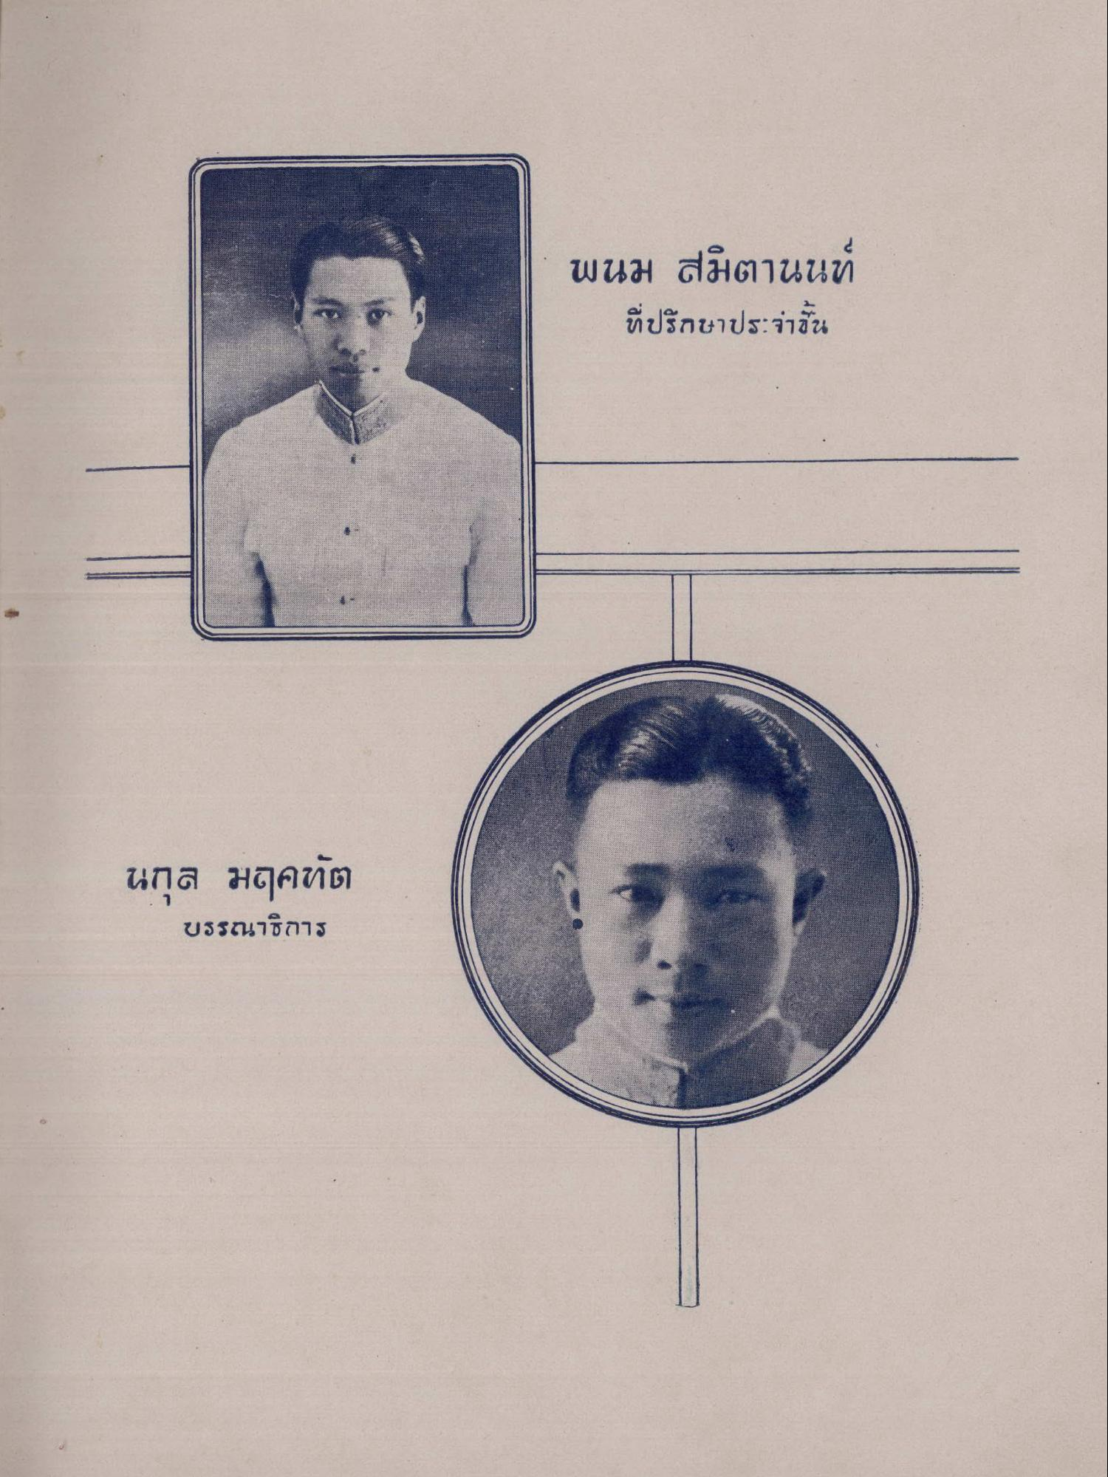
พนม สีมิตานนท์
ที่ปรึกษาประจาน
นกุด มฤคทัต
ขรรณาธิการ

